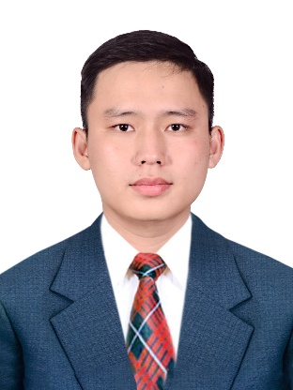 | TIỂU SỬ TÓM TẮT  CỦA NGƯỜI ỨNG CỬ ĐẠI BIỂU HỘI ĐỒNG NHÂN DÂN  XÃ THỐNG NHẤT, TỈNH ĐỒNG NAI NHIỆM KỲ 2026-2031  1. Họ và tên thường dùng: PHẠM QUANG KHANG  2. Họ và tên khai sinh: PHẠM QUANG KHANG  3. Ngày, tháng, năm sinh: 21/09/2001 4. Giới tính: Nam  5. Quốc tịch: Chỉ có 01 quốc tịch là quốc tịch Việt Nam và không trong thời gian thực hiện thủ tục xin gia nhập quốc tịch quốc gia khác.
6. Nơi đăng ký khai sinh: xã Thống Nhất, tỉnh Đồng Nai
7. Quê quán: xã Hải Quang, tỉnh Ninh Bình
8. Nơi đăng ký thường trú: 149/C3 ấp Đức Long 3, xã Thống Nhất, tỉnh Đồng Nai
Nơi ở hiện nay: 149/C3 ấp Đức Long 3, xã Thống Nhất, tỉnh Đồng Nai
9. Số Căn cước: 075******054
Ngày cấp: 10/05/2021 Cơ quan cấp: CCS Quản Lý HC về TTXH
10. Dân tộc: Kinh 11. Tôn giáo: Công giáo
12. Trình độ:
- Giáo dục phổ thông: 12/12; Chuyên môn, nghiệp vụ: Không
- Lý luận chính trị: Không; Ngoại ngữ: Không
13. Nghề nghiệp hiện nay: Nông dân
14. Chức vụ trong cơ quan, tổ chức, đơn vị đang công tác: Lực lượng Dân quấn ấp Đức Long 3
15. Nơi công tác: xã Thống Nhất, tỉnh Đồng Nai
16. Ngày vào Đảng: Không
- Ngày chính thức: Không; Số thẻ đảng viên: Không
- Chức vụ trong Đảng: Không;
- Ngày ra khỏi Đảng (nếu có): Không; Lý do ra khỏi Đảng: Không
17. Tham gia làm thành viên của các tổ chức đoàn thể: Không
- Tên tổ chức đoàn thể: Không
- Chức vụ trong từng tổ chức đoàn thể: Không
18. Tình trạng sức khỏe: Tốt
19. Các hình thức khen thưởng nhà nước đã được trao tặng: Không
20. Các hình thức kỷ luật, xử lý vi phạm đã bị áp dụng (Đảng, chính quyền, đoàn thể): Không bị kỷ luật, không có án tích.
21. Là đại biểu Quốc hội khóa (nếu có): Không
22. Là đại biểu Hội đồng nhân dân (nếu có) Không
TÓM TẮT QUÁ TRÌNH CÔNG TÁC
Thời gian | Công việc, chức danh, chức vụ, nơi công tác  (Chính quyền, Đảng, đoàn thể)
Từ 01/2021 đến nay | Lực lượng Dân quân ấp Đức Long 3, xã Thống Nhất, tỉnh Đồng Nai
Thống Nhất, ngày 12 tháng 01 năm 2026
Ký tên
(Đã ký)
Phạm Quang Khang

